樂遊關東～
鋸山纜車、濃溝瀑布、海上鳥居、日立海濱賞花五日
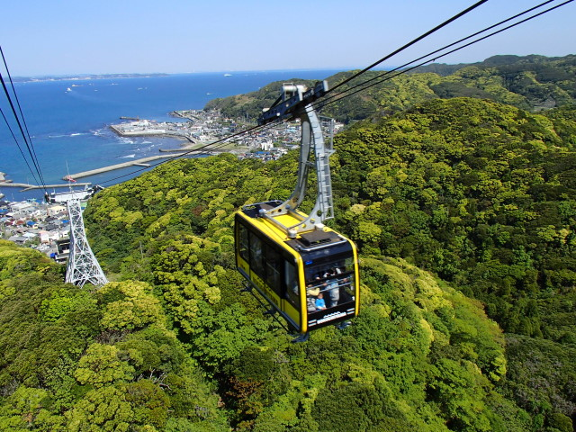

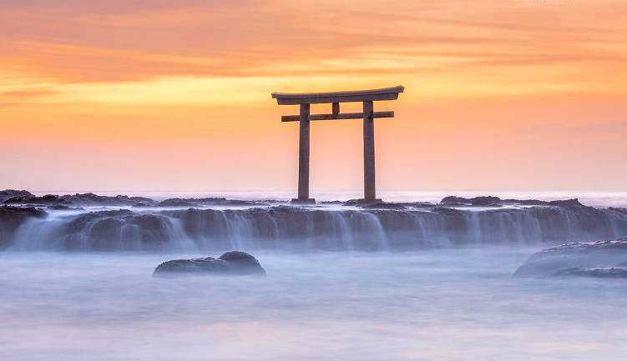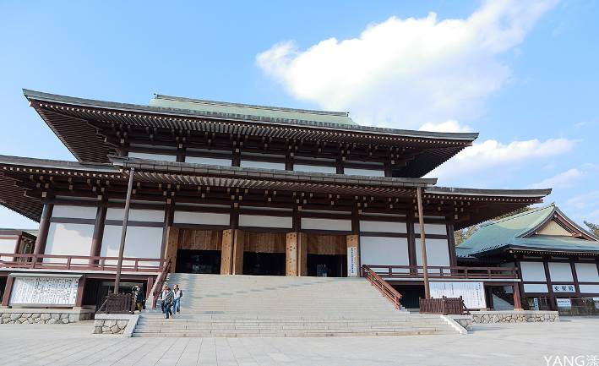

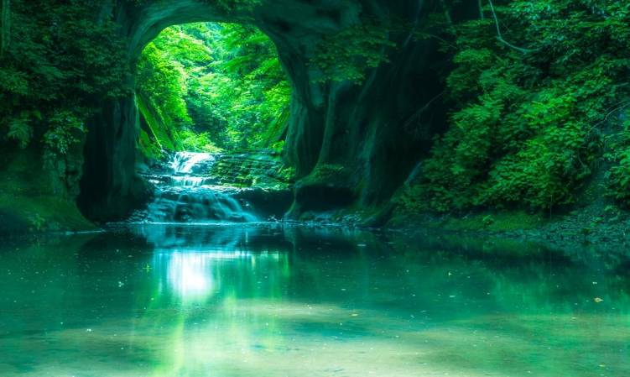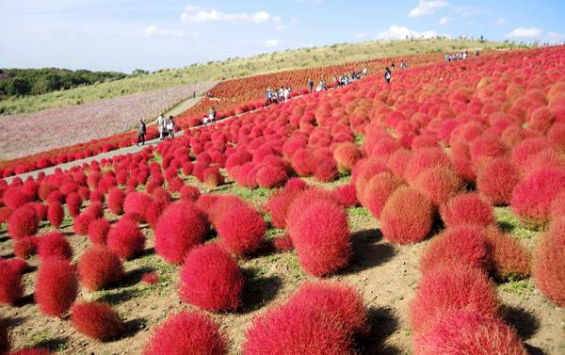

(以下航班時間&接駁時刻等，僅提供參考，實際請以出發日航班為主)
程別 | 航空公司 | 航班編號 | 起飛城市 | 抵達城市 | 起飛/抵達時間
去程 | 國泰航空 | CX450 | 桃園TPE | 成田NRT | 13:00/17:20
回程 | 國泰航空 | CX451 | 成田NRT | 桃園TPE | 15:40/18:25

第一天 | 桃園國際機場 / 成田機場
今日懷著愉快心情，集合於桃園國際機場，由本公司專業導遊協助辦理登機手續後，搭乘豪華客機飛往日本第一大城－【東京】。抵達後由專車接送至飯店休息準備明日美好旅程。
中餐：機上簡餐 晚餐：飯店自助晚餐或日式風味料理
住宿：成田MARROAD 或GATEWAY 或同級
第二天 | 成田山新勝寺．擁有千年歷史的寺廟 / 濃溝瀑布～龜岩洞窟．日本夢幻秘境 / 鋸山．搭乘纜車～日本寺～地獄觀景台
【成田山新勝寺】成田山新勝寺是位於日本千葉縣成田市的佛寺，為真言宗智山派的大本山。本尊為不動明王，開山為寬朝。和高尾山藥王院、川崎大師平間寺並稱真言宗智山派之關東三大本山。寺名一般多以「成田不動」或「成田山」稱之、或尊稱為御不動樣。其為日本每年初詣的熱門地點，參拜人次在關東地方僅次於明治神宮居於第二。
【濃溝瀑布～龜岩洞窟】是位在千葉縣的私房景點。光線照射進洞窟的景色美麗又夢幻，也在Instagram上引爆了話題。隨著時間、天氣和季節不同，所呈現出的不同光景，更是這裡的一大特色。
龜岩洞窟是指整個15米高的石壁洞穴，由於瀑布岩石如烏龜，故稱為龜岩；而流水隨梯級般潺潺而下，水位落差不算大，卻縱深有致，故稱為濃溝之瀧。
【鋸山】鋸山自古以來便以品質優良的房州石聞名，江戶到明治時代大量開採形成當地山壁上切面整齊又銳利的特殊景觀，一點都不像人間該有的自然景象，就像是身在地獄一般。搭乘纜車到山上，可以俯瞰整個東京灣與千葉半島這難得的景色，上山後還可到1300年前開山的日本寺散步，這邊有日本最高的石造大佛、觀音像跟1,553座壯觀的石羅漢等，尤其是這裡的觀景台，又有「窺視地獄」這樣的稱呼。對照另一邊的地獄景觀，有種微妙的違和感。
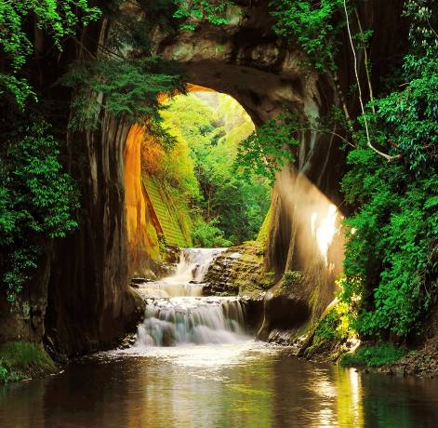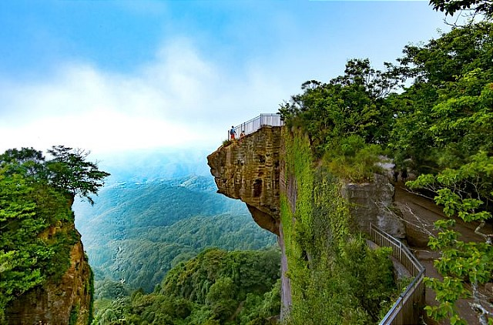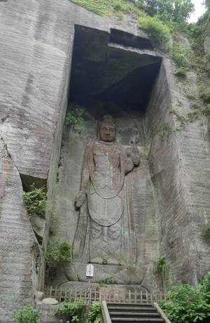
早餐：飯店享用豐盛早餐 中餐：日式風味料理 晚餐：日式風味料理
住宿：舞濱EURASIA 或千葉CANDEO 或幕張APA 或同級
第三天 | 大洗磯前神社．絕美海上鳥居 / 日立海濱公園．賞花必去景點 / 免稅店 / 台場
【大洗磯前神社】祭奉大己貴命的大洗磯前神社，於856年創建，是個歷史非常深遠的神社。神社主體當然非常莊嚴神聖，值得大家去敬拜祈福。但要說到大洗磯前神社的話，更為人熟悉的就是立在海邊岩石上的「神磯鳥居」了！相傳鳥居位處的岩石位置是大神降臨的地方，因此稱為「神磯」。大鳥居有著海岸作背景，無論任何時間，都吸引許多日本國內外的拍攝愛好者前來拍照。
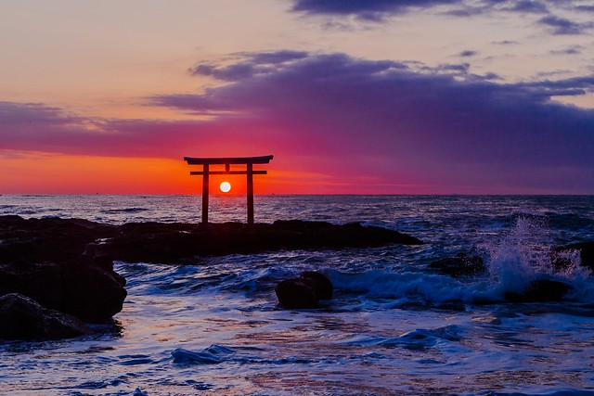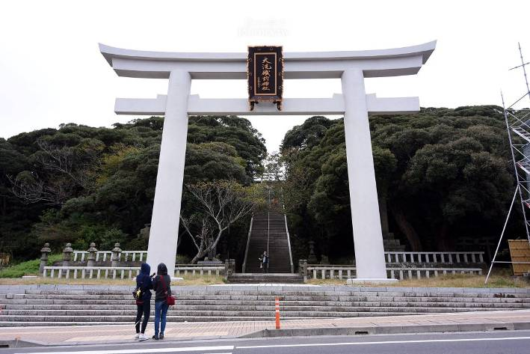
【日立海濱公園】茨城縣的國營日立海濱公園面積約為190公頃，公園內各處有大型花田，春天有水仙、鬱金香，初夏有粉蝶花、玫瑰，盛夏有百日菊，秋天有掃帚草、大波斯菊，四季花花草草，讓到訪的人們大飽眼福。
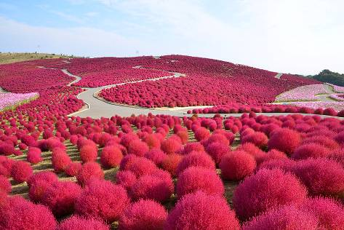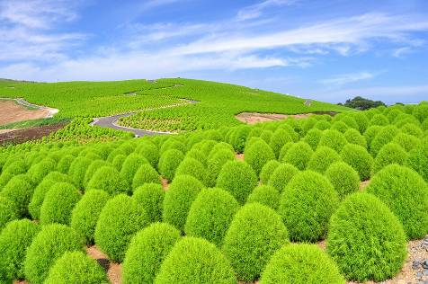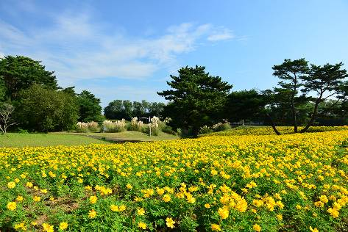
【免稅店】您可在此選購商品自用或贈送親友。
【台場】充分利用日本屈指可數的觀光地東京臨海副都心地區的優越立地條件，為國內外顧客提供購物、休閒遊玩及舒適的空間。
早餐：飯店享用豐盛早餐 中餐：日式風味料理 晚餐：方便逛街，敬請自理
住宿：舞濱EURASIA 或千葉CANDEO 或幕張APA 或同級
第四天 | 全日自由活動～
今日全日自由活動，您可自費前往：
【東京迪士尼樂園】是位於日本千葉縣浦安市的主題樂園。也是由華特迪士尼公司創辦的第一個亞洲主題公園。東京迪士尼樂園共由七個主題區域所組成。一年四季中都會有很多姿多彩的大型巡遊表演及慶祝活動等。主題園區有世界市集、探險樂園、西部樂園、動物天地、夢幻樂園、卡通城及明日樂園。
【東京迪士尼海洋樂園】是一座屬於東京迪士尼渡假區的主題樂園，地點位於日本千葉縣的浦安市，樂園的口號是「航向冒險與創想的大海」。東京迪士尼海洋已經成為全世界最多遊客、以及最受歡迎的迪士尼主題樂園之一。這是東京迪士尼渡假區中開幕的第二座樂園，同時也是全世界第九座開幕的迪士尼主題樂園。樂園內主要分成七個「主題海港」區域。
【秋葉原】是東京最知名的電器通訊街，幾乎所有的電子相關與資訊產品，都可在這兒找到，主推電腦影音軟、硬體及動畫周邊商品。
【阿美橫町】位於日本東京都台東區上野站與御徒町站之間的一條商店街，是當地著名的露天市集，長400公尺，傳統售賣糖果餅乾等零食，故又名「飴橫丁」，零食控的人千萬別錯過採買小點心的好地方 。
早餐：飯店享用豐盛早餐 中餐：方便遊玩，敬請自理 晚餐：方便遊玩，敬請自理
住宿：舞濱EURASIA 或千葉CANDEO 或幕張APA 或同級
第五天 | 自由活動 / 成田機場 / 桃園國際機場
～東京半日自由行 建議行程～
【代官山蔦屋書店】位於東京代官山的蔦屋書店 TSUTAYA，是由東京的英國建築師事務所 KDa及日本平面設計大師 原研哉共同打造，以森林中的圖書館為設計理念，藉由五感體驗，讓人重新捨回對文字的熱愛，被譽為全球最美的20家書店之一，也是東京最美的書店，除了拍照好看外，在書店內也有星巴克咖啡、餐廳，你可以隨意的拿本書，點杯咖啡就在書店裏的任何一個位子、角落、座位坐下來，自己獨享悠閒的時光。
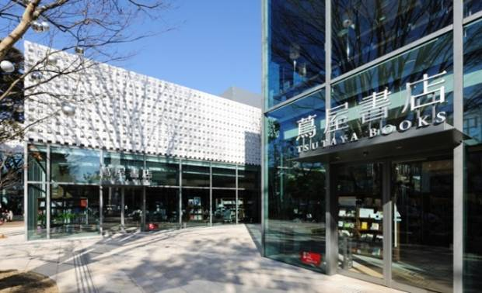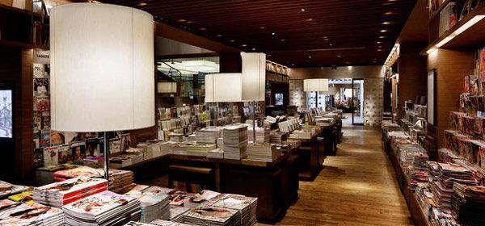
【竹下通】是日本東京原宿一條行人專用街道，以潮流服裝聞名，兩旁以時裝店、首飾店、咖啡室與餐廳為主，大部份為小型商店，吸引年輕人及遊客到訪。
【澀谷】最著名的就是在地鐵口的犬八公，還有前方擁有大型五叉路口，由於超高的行人穿越量經常被譽稱為「全世界最大的交叉路口」，鄰近佇立著連鎖服飾店及百貨公司，是女人逛街天堂之一。
【原宿～表參道】原宿指的是東京原宿車站周邊地區；原宿站是山手線上澀谷站往北行的下一車站。原宿是日本青少年文化及流行最顯著的地區，但也有讓成年人購物的地方，以及一些歷史古蹟。表參道被喻為是東京的香榭麗舍大道，是一條長達1公里的林蔭大道，是前往明治神宮的主要道路。大道兩旁有許多商店、精品店、咖啡館和餐廳，一些世界知名時尚品牌也在此設店。
美好的行程告一個段落，整理行裝，搭乘豪華客機飛返溫暖的台灣，結束此次在日本愉快難忘的五日遊。
★預祝您旅遊平安 旅途愉快!★
早餐：飯店享用豐盛早餐 中餐：方便逛街，敬請自理 晚餐:機上簡餐
住宿：溫暖的家
溫馨提醒及建議
- 本公司對同等級之飯店間入住選擇有最終決定之權利。
- 『為考量旅客自身旅遊安全，並顧及同團其他旅客之旅遊權益，年滿70歲及行動不便之貴賓，若無親友陪同者，請事先告知敝公司，讓我們為您提供專業的建議』
- 『親愛的旅客您好，如您為未滿20歲之未成年人，未與法定代理人一同報名參加旅遊行程時，須得法定代理人之同意，報名始為有效！為確認您的報名有徵得法定代理人之同意，請您記得將旅行社所給旅遊定型化契約書或同意書，提供給您的法定代理人簽名後並繳回，報名手續始有效完成！』
- 團體旅遊需多方顧及全體旅客，時間的安排也需相互配合，故若有嬰幼兒同行時，可能無法妥適兼顧，所以煩請貴賓於報名時，多方考量帶嬰幼兒同行可能產生的不便，以避免造成您的不悅與困擾。
- 素食：因各地風俗民情不同，國外的素食習慣大多是可以食用蔥、薑、蒜、蛋、奶等，除華僑開設的中華料理餐廳外，多數僅能以蔬菜、豆腐等食材料理為主；若為飯店內用餐或一般餐廳使用自助餐，亦多數以蔬菜、漬物、水果等佐以白飯或麵食類。故敬告素食貴賓，海外團體素食餐之安排，無法如同在台灣般豐富且多變化，故建議素食貴賓能多多鑑諒並自行準備素食罐頭或泡麵等，以備不時之需。
- 因氣候無法預測，故若遇大風雪、火山、颱風、地震等情況，則會以行程安全順利為考量，採緊急行程應變措施，敬請見諒。
- 本行程設定為團體旅遊行程，故為顧及旅客於出遊期間之人身安全及相關問題，於旅遊行程期間，恕無法接受脫隊之要求；若因此而無法滿足您的旅遊需求，建議您另行選購團體自由行或航空公司套裝自由行，不便之處尚祈鑒諒。
- 我們為維護旅遊品質及貴賓們的權益，在不變更行程內容之前提下，將依飯店具體確認回覆的結果，再綜合當地實際交通等情況，為貴賓們斟酌調整並妥善安排旅遊行程、飯店入住之先後順序或旅遊路線，請以說明會或最後確認的行程說明資料為準。
- 行程於國外如遇塞車時，請貴賓們稍加耐心等候。如塞車情形嚴重，而會影響到行程或餐食的安排時，為維護旅遊品質及貴賓們的權益，我們將為您斟酌調整並妥善安排旅遊行程，敬請貴賓們諒解。

本行程、班次時間及住宿飯店之確認以說明會資料為主，但將儘量忠於原行程。
若遇特殊情況將會前後更動調整處理，敬請見諒。若離隊視同放棄，恕不退費敬請鑒諒。

